کمیته ایرانی اتاق بازرگانی بین المللی
آذر 1386 – شماره 33

همایش

« مدیریت ریسک در بانکها »
در اتاق ایران برگزار شد

کمیته ایرانی اتاق بازرگانی بین المللی ( ICC ) با همکاری دانشگاه شهید بهشتی همایش یک روزه مدیریت ریسک در بانکها را برگزار نمود .

این همایش با حضور جمعی از اساتید دانشگاه و مسئولین بانک های مرکزی، دولتی و خصوصی کشورمان در محل اتاق بازرگانی ایران انجام شد .

دکتر احمد بدری استادیار دانشگاه شهید بهشتی ، پروفسور محمدتقی وزیری استاد دانشگاه کالیفرنیا از سخنرانان این همایش بودند .

همایش مدیریت ریسک با سخنان دکتر بهکیش دبیرکل کمیته ایرانی آغاز و با میزگرد دکتر جهان خانی ، دکتر راعی ، دکتر عقیلی ، دکتر بدری، پروفسور وزیری و دکتر اردبیلی به پایان رسید .

از جمله مباحث مطرح شده در این سمینار می توان به مبانی ریسک در بانکداری ، طبقه بندی و اندازه گیری ریسک اعتباری اشاره کرد .

گفتنی است مشروح گزارش این سمینار در شماره آینده بولتن کمیته ایرانی به چاپ می رسد .

حضور رییس و دبیرکل کمیته ایرانی اتاق بازرگانی بین المللی
در اجلاس ICC پاریس

یکصد و نود و چهارمین اجلاس بین المللی ICC سی ام نوامبر 2007 در پاریس تشکیل شد و نمایندگان بیش از یکصد کشور جهان در آن حضور داشتند .
در این اجلاس آقای والنبرگ رییس جدید ICC اداره جلسه را بر عهده داشت و ضمن بررسی موارد متعارف که در این شورا مطرح می شود ، به برنامه های آتی (Programme of Action for 2008 ) از جمله بودجه سال 2008 و انتصابات اشاره کرد که پس از طرح اظهارنظرها به تصویب رسید .
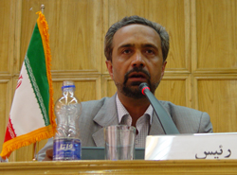 | آنچه در این اجلاس از اهمیت زیاد برخوردار بود ، تدوین استراتژی جدید ICC برای ورود به قرن جهانی شدن است. رییس ICC سپس طی ارایه گزارشی از نتیجه کار تدوین استراتژی ، به جزئیات استراتژی اخیر پرداخت .
در این استراتژی حضور شرکت های کوچک و متوسط از طریق اتاق های بازرگانی جهانی در ICC و هیأت رییسه آن پررنگ تر خواهد شد ، هم چنین حضور مستقل بنگاه ها در هیأت رییسه ICC برای اولین بار در قالب استراتژی جدید ICC مطرح و مورد تصویب قرار گرفت .
اتاق بازرگانی بین المللی در استراتژی جدید خود عزم آن دارد که نسبت به وقایع مهم جهان عکس العمل سریعتر نشان دهد ، در وسایل ارتباط جمعی حضور پررنگ تری داشته باشد و بر سرعت خود در تصمیم گیری ها بیافزاید تا بتواند درباره وقایع اقتصادی موضع گیری روش تر و سریعتری اتخاذ نماید .
در جهت گیری اخیر ICC ، قرار است کمیته های ملی و فعالیت آنان مورد توجه خاص قرار گیرد و نایب رییس ICC که سرپرستی کمیته های ملی را نیز به عهده خواهد داشت ارتباط نزدیک تری با آنان برقرار نماید و وسایلی |  | 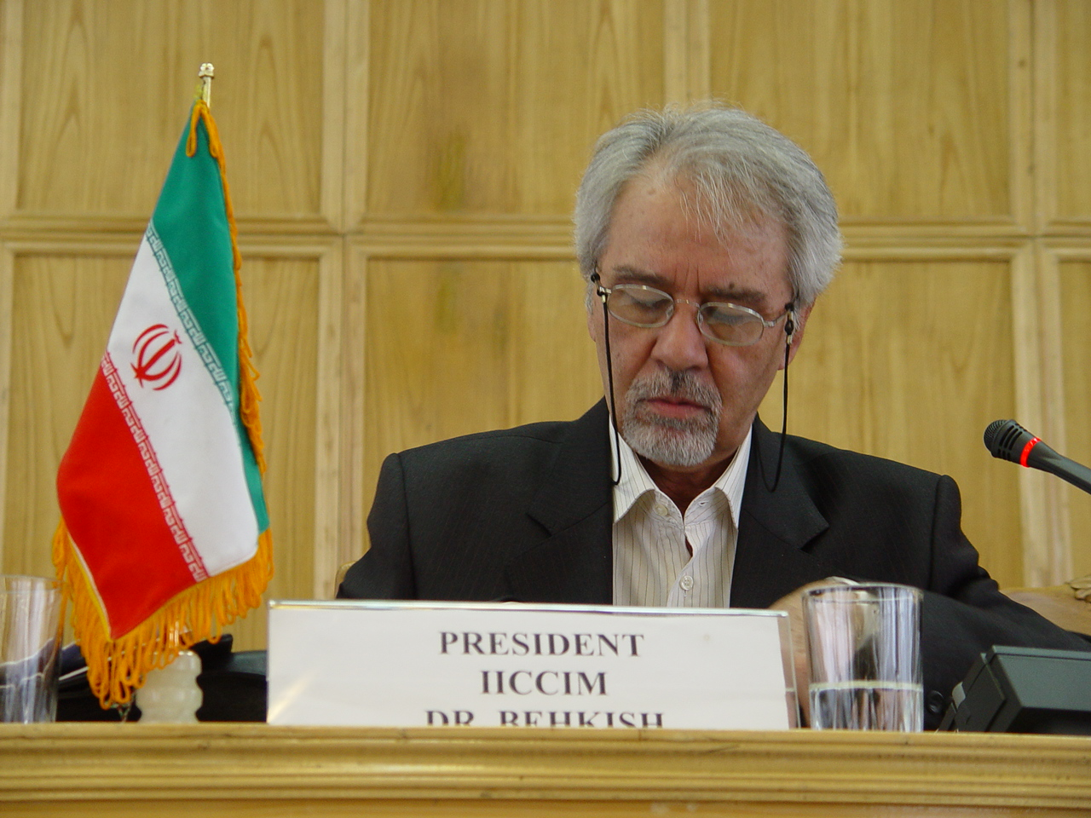
فراهم آورد تا کمیته های ملی حضور پررنگ تری در فعالیت های ICC داشته باشند . دکتر نهاوندیان در مراحل بحث درباره استراتژی جدید ICC به دو نکته اشاره نمود : 1. ICC تلاش نماید تا حضور بخش خصوصی در سازمان هایی چون بانک جهانی ، IMF و WTO مطرح گردد زیرا در زمان تشکیل آنان پس از جنگ جهانی دوم ، دولت ها بودند که نمایندگی کشورها را در آن سازمان ها به عهده گرفتند.
2. ICC به کمیته های ملی کمک نماید تا حضور پررنگ تری در سازمان های مرتبط کشورهای خود ، جهت گسترش روابط تجاری بین المللی داشته باشند .

کمیته ایرانی اتاق بازرگانی بین المللی
آذر 1386 – شماره 33

گفتنی است جلسه آینده شورای جهانی ICC در اواخر خرداد 1387 در استکهلم تشکیل خواهد شد که با ساختار طراحی شده جدید اجرا می شود .

از جمله نکات حاشیه ای این اجلاس می توان به ضیافت شام ICC اشاره نمود که هیأت ایرانی در میزی که به نام آقای پییر ترسیه رییس دیوان عالی داوری ICC مشخص شده بود حضور داشتند و آقای ترسیه در این مراسم از حضورش در ایران ، نشست سمینار داوری در تهران و استقبال و پذیرایی کمیته ایرانی بسیار سپاسگزاری نمود .

دیوان داوری بین المللی ICC روز 29 نوامبر 2007 ( 8 آذر 1386 ) انتصاب سیمون گرین برگ Simon Greenberg را به سمت قائم مقام دبیرکل اعلام کرد . وی سمت جدید خود را از اواسط ژانویه 2008 بر عهده خواهد گرفت .

جیسون فرای Jason Fry دبیر کل دیوان بین المللی داوری ICC در این رابطه گفت : از انتصاب سیمون به این سمت بسیار خرسندم. سیمون دارای سوابق علمی درخشانی است و با امور دیوان داوری ICC آشنایی کامل دارد . ایشان همچنین تجربیات جدیدی در مباحث داوری و مراحل حل اختلافات تجاری دارد و در حال حاضر هم به عنوان نماینده طرفین دعاوی و عضو ارشد بنگاه بین المللی حقوقی خدمت می کند .

آقای فرای افزود : سیمون اطلاعات و تجربیات تازه ای از مناطق آسیایی حاشیه اقیانوس آرام دارد . ( این مناطق از دیدگاه داوری ICC دارای اهمیت ویژه است ). وی گفت : مطمئنم که او به خوبی با گروه دبیرخانه دیوان داوری ICC هماهنگ خواهد بود .

 | سیمون گرین برگ در حال حاضر سمت نماینده ارشد بنگاه بین المللی حقوقی DecherTLLP را در پاریس عهده دار می باشد و موکلین را در بیشتر مواقع به داوری ICC معرفی می نماید . وی قبل از این ، سمت قائم مقام دبیرکل مرکز داوری تجاری بین المللی در استرالیا را بر عهده داشت و به تأسیس گروه داوری منطقه آسیایی حاشیه اقیانوس آرام کمک نمود .
وی همچنین در دانشگاه دیکن ملبورن استرالیا ، کرسی استادی داوری بین المللی را در بخش مطالعات ( عالی ) حقوقی عهده دار بود و با هیأت دبیران دیوان داوری به عنوان دستیار مشاور همکاری می کرد .

سیمون گرین برگ در خصوص سمت جدیدش گفت : از این که دوباره با گروه دبیران فعال دیوان بین المللی داوری همکاری می کنم بسیار خوشحالم . امیدوارم با همکاری هم بتوانیم موجبات پیشرفت و حل اختلافات جامعه تجاری جهانی را فراهم آوریم .

گفتنی است سیمون گرین برگ جانشین خانم جنیفر کربی Jennifer Kirby ( که از 19 دسامبر 2007 پست خود را تحویل می دهد ) می شود .

کمیته ایرانی اتاق بازرگانی بین المللی
آذر 1386 – شماره 33

گرايش جديد به برنامه جامعه الكترونيكي با توجه به تغييرات محيطي و ساير تحولات براي سال‌هاي باقي مانده براي برنامه توسعه انجام مي‌شود.
به گزارش ايسنا ، دكتر مسعود موحدي ـ معاون برنامه‌ريزي و امور اقتصادي وزارت بازرگاني ـ در چهارمين همايش تجارت الكترونيكي گزارش كاملي از اقدامات وزارت بازرگاني و توسعه و ترويج تجارت الكترونيكي ارائه كرد.
وي از انتشار گزارش ملي تجارت الكترونيكي در سال86 خبر داد و افزود: با توجه به روزآمدسازي و روانسازي در عرصه تجارت الكترونيكي كارگروهي براي استخراج قانوني عملياتي ازبرنامه جامع تجارت الكترونيكي تشكيل شده كه تدوين برنامه‌ها در آن مورد بحث و بررسي قرار مي‌گيرد.
به گفته او تكميل و عملياتي كردن طرح عمليات ريشه گواهي الكترونيكي و نيز ايجاد مركز مياني بازرگاني كه در آذرماه سال 85 به بهره‌برداري رسيده است يكي از عمده‌ترين زيرساخت‌هاي مورد نياز براي رشد تجارت الكترونيك محسوب مي‌شود.
وي گفت: در حال حاضر كاربردهاي صدور گواهي ديجيتال در حال عملياتي شدن است و با توجه به تصويب دستورالعمل ايجاد مركز گواهي مياني بازرگاني، توسعه كاربردهاي گواهي ديجيتال بايد در دستور كار قرار گيرد.
موحدي در ادامه انجام پروژه طبقه‌بندي و كدگذاري يكنواخت كالاها و خدمات ايران و پياده سازي آنها را موجب ايجاد زبان مشترك و روان‌سازي روابط بيروني و دروني بنگاه‌ها برشمرد و عنوان كرد كه پياده سازي اين دو موضوع به اجراي سيستم‌هاي زنجيره تامين و شبكه توزيع كمك بسيار زيادي خواهد داشت.
وي بر اهميت استانداردسازي و تهيه بسترهاي آموزشي در زمينه گسترش تجارت الكترونيكي تاكيد كرد و لزوم گسترش فعاليت‌هاي آموزشي در بين اصناف، شركت‌هاي كوچك و متوسط، شركت‌هايي تخصصي آي تي، مديران دولتي، حقوقدانان و رسانه‌ها براي آشنايي با مفاهيم و ابعاد تجارت الكترونيك را يادآور شد.
وي عنوان كرد كه در دو سال اخير 56 بسته آموزشي با اين رويكرد كه چه كسي چه چيزي را بايد درباره تجارت الكترونيكي بداند طراحي شده و آماده ارائه است.
معاون وزير بازرگاني تصريح كرد: تدوين استانداردها يكي از نيازهاي اساسي در ترويج تجارت الكترونيكي محسوب مي‌شود و اين استانداردها بايد با استانداردهاي جهاني سازگار باشد.
موحدي در ادامه تدوين برنامه عملياتي توسعه تجارت الكترونيك در استان‌ها را يكي از اهداف اصلي وزارت بازرگاني برشمرد و افزود: علاوه بر اين ايجاد مديريت اعتمادسازي سايت‌هاي تجاري در حال مطالعه است كه از پيشرفت بالايي نيز برخوردار بوده است.
وي همچنين با بيان اينكه در دو سال گذشته 25 سيستم جديد تجارت الكترونيكي در وزارت بازرگاني به كار گرفته شده است افزود: سيستم ثبت سفارش الكترونيكي، كنترل توزيع آرد از طريق GPS، مديريت توزيع سيمان و كالاهاي اساسي و نيز ساير موارد از جمله اين اقدامات محسوب مي‌شود.
وي در پايان با تاكيد بر آگاه سازي و افزايش آموزش در زمينه تجارت الكترونيكي و نيز پيگيري استقرار اسناد تجارت الكترونيك و حركت به سمت پنجره واحد تجاري براي تسهيل فرايندهاي صادرات و واردات را از ديگر اهداف وزارت بازرگاني در چند سال آينده برشمرد.

